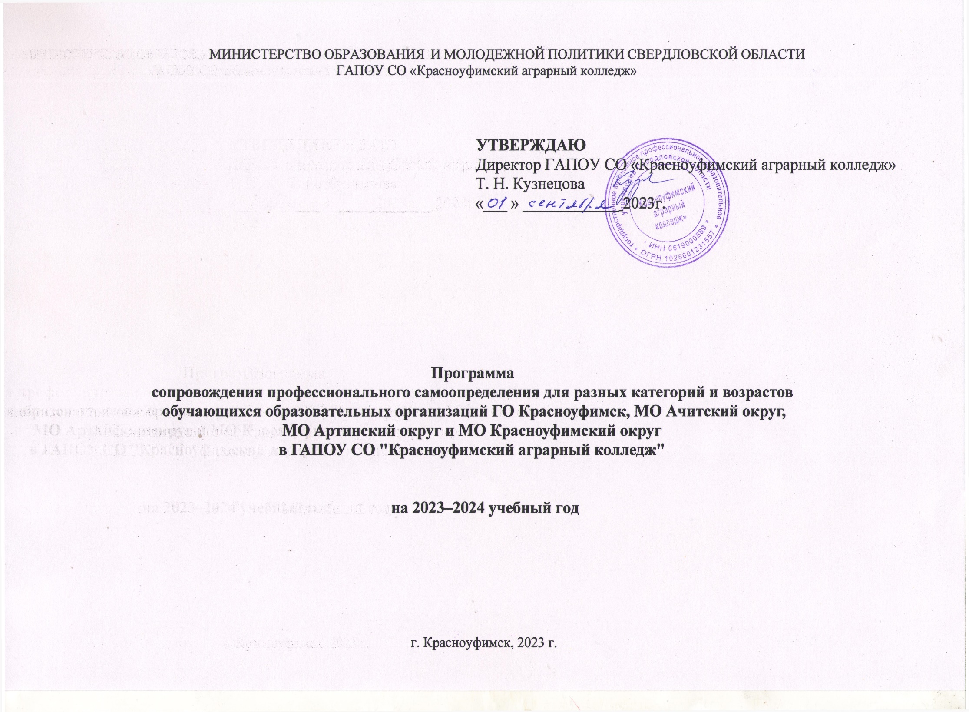Цель профессиональной ориентации: обеспечение обучающихся школ и их родителей полной и объективной информацией о профессиях и специальностях, обучение по которым осуществляется в Колледже.

Задачи:
- Обеспечение сотрудничества Красноуфимского аграрного колледжа с федеральными, региональными органами государственной власти, органами местного самоуправления, Центром опережающей профессиональной подготовки Свердловской области и образовательными организациями ГО Красноуфимск, МО Красноуфимский округ.
- Организация мероприятий по профессиональному самоопределению для обучающихся общеобразовательных организаций разных категорий и возрастов.
- Создание условий для проведения работы по сопровождению профессионального самоопределения обучающихся ОО.
- Реализация сетевых практико-ориентированных программ по сопровождению профессионального самоопределения для обучающихся школ.

п/п | Наименование трека Профстарт | Мероприятие | Адресат (на кого  направлены мероприятия) | Сроки проведения | Ответственный исполнитель  (Ф.И.О., должность) | Ожидаемый результат
1 | «День профессий» | Областная онлайн-олимпиада «Юный техник» | Обучающиеся ОО | 26 октября 2023 | Кошелев М. Н. Устинова С. В. | Олимпиада «Юный техник» для обучающихся 7–9 классов общеобразовательных организаций и студентов 1 курсов профессиональных образовательных организаций Свердловской области направлена на выявление и развитие у обучающихся творческих способностей, повышение интереса к современной науке и технике, распространение и популяризация научных и технических знаний среди молодежи, самоопределения обучающихся.  Кроме студентов первого курса СПО, приняли участие могут принять и обучающиеся 7–9 классов общеобразовательных организаций, которые наравне со студентами выполняли задания.
 |  | Областная онлайн-олимпиада «Экономическая десятка» | Обучающиеся ОО | 17 ноября 2023 | Попова А. В. Устинова С. В. | Областная онлайн-олимпиада «Экономическая десятка» организуется для обучающихся 9–11 классов общеобразовательных организаций и студентов 1–2 курсов профессиональных образовательных организаций Свердловской области  Цель - выявление и развитие у обучающихся творческих способностей, повышение интереса к экономическим процессам, распространение и популяризация научных и экономических знаний среди молодежи, самоопределения обучающихся.
 |  | Областной онлайн-конкурс «Моя идея ярче всех» | Обучающиеся ОО | 22 декабря 2023 | Шарапов С. В.  Устинова С. В. | Цель Конкурса – Популяризация профессий в сфере «Энергетики», безопасное и бережное использование электроэнергии.  К участию приглашаются обучающихся образовательных организаций Западного управленческого округа разного типа и вида, в том числе дети работников ПО «Западные электрические сети» в возрасте от 5 до 18 лет.  Образовательная организация может представить на Конкурс несколько работ в каждой номинации. Участник предусматривает га Конкурс одну работу  В каждой номинации работы оцениваются отдельно и определяются три призовых места.  Конкурс проводится в три этапа:  Первый этап – с 24 ноября по 15 декабря 2023 года – сбор заявок и прием работ, проверка работ на плагиат и соответствие требованиям согласно данному Положению.  Второй этап – с 16 декабря по 19 декабря 2023 года – оценка конкурсных работ экспертной комиссией.  Третий этап – 20 декабря 2023 – подведение итогов.  Четвертый этап - 21 декабря 2023 года – выкладка результатов областного онлайн-конкурса «Моя идея ЯРЧЕ всех» на сайт.  Пятый этап – с 21 по 25 декабря 2023 – оформление наградной документации, поздравления участников, награждение победителей и призеров в актовом зале аграрного колледжа. Время проведения награждения победителей и призеров будет сообщено дополнительно всем участникам.
 |  | Профессиональные пробы «Путь в профессию» | Обучающиеся ОО | февраль-март | Обвинцева Г. Г.  Устинова С. В.  Председатели Ц(М)К | Программа профориентационного курса «Путь в профессию» включает цикл профессиональных проб, сформированных в три блока по специальностям.  В первом блоке представлена специальность 23.02.07 «Техническое обслуживание и ремонт двигателей систем и агрегатов автомобилей», во втором блоке специальность 35.02.08: «Электротехнические системы в агропромышленном комплексе»,  в третьем блоке объединены 3 специальности  21.02.19 «Землеустройство», 38.02.04 «Коммерция» (по отраслям), 38.02.07 «Банковское дело». Каждый блок состоит из трех практических занятий в формате профпробы.
 |  | Областной онлайн-конкурс по электробезопасности | Обучающиеся ОО | 29 февраля 2024 | Шарапов С. В.  Устинова С. В.
 |  | Окружная НПК «Молодежь и аграрная наука XXI века» | Обучающиеся ОО | 01 марта 2024 | Обвинцева Г. Г.  Устинова С. В. | Участниками конференции могут быть обучающиеся образовательных организаций общего и среднего профессионального образования.  2.1. Цель Конференции:  - привлечение студентов и обучающихся к научно-исследовательской деятельности, расширение их научного кругозора, приобретение ими исследовательских навыков и обеспечение высокого качества профессиональной подготовки.  2.2. Основные задачи:  2.2.1. Приобщение обучающихся к исследовательской, экспериментально конструкторской, поисковой деятельности, расширение и углубление научно-практического творчества, теоретических знаний и необходимых профессиональных навыков.  2.2.2. Создание благоприятных условий для проявления и развития творческой инициативы обучающихся, реализации их профессионально ориентированных интересов, становления профессиональных и социальных компетенций, формирование навыков публичных выступлений  2.2.3. Повышение качества подготовки высококвалифицированных специалистов за счет творческого подхода к освоению обучающимися дополнительного учебного материала;  2.2.4. Активизация интереса к знаниям в рамках учебных дисциплин, входящих в учебный план профессий и специальностей, развитие представления о междисциплинарных связях.  2.2.5. Выявление талантливых обучающихся, проявляющих интерес к научно-исследовательской деятельности, оказание им поддержки;  2.2.6. Демонстрация и пропаганда лучших достижений обучающихся, опыта работы образовательных организаций по организации учебной научно-исследовательской деятельности.  2.2.7. Укрепление научного и педагогического сотрудничества обучающихся и педагогов.  2.2.8. Создание условий для профессионального самоопределения обучающихся.
 |  | Межрегиональная онлайн-викторина «Вперед к звездам» | Обучающиеся ОО | 12 апреля 2024 | Корепанова Н. В.  Устинова С. В.
 |  | Мастер-классы: | Обучающиеся ОО | В течение года | Обвинцева Г. Г.  Устинова С. В.  Председатели Ц(М)К | Практическое занятие в форме профессиональной пробы  Цель:  - формирование ответственного отношения к учению, готовности и способности обучающихся к саморазвитию и самообразованию на основе мотивации к обучению и познанию, осознанному выбору и построению дальнейшей индивидуальной траектории образования на базе ориентировки в мире профессий и профессиональных предпочтений, с учетом устойчивых познавательных интересов
 |  | Техническая смекалка | Обучающиеся ОО | В течение года | Серебренников А. Н. | Мероприятие организовано для абитуриентов, интересующихся специальностями профессионального профиля для расширить кругозор в области техники и технологии
 |  | Штрих-код | Обучающиеся ОО | В течение года | Журавлева Ю. В. | Мероприятие организовано для абитуриентов, интересующихся специальностями профессионального профиля для расширить кругозор в области техники и технологии
 |  | Молодой оценщик | Обучающиеся ОО | В течение года | Валиева О. В. | Мероприятие разработано для абитуриентов, заинтересованных в обучении по специальности «Землеустройство»
 |  | Коммерческий маршрут | Обучающиеся ОО | В течение года | Попова А. В. | Мастер класс «Коммерческий маршрут» способствует к саморазвитию обучающихся и личностному самоопределению. Помогает построить жизненный планов во временной перспективе.
 |  | Решение кейса «Бизнес-идея для начинающих» | Обучающиеся ОО | В течение года | Снежко С. В.  Шаритдинова Л. А. | Мероприятие организовано для абитуриентов по специальности «Коммерция (по отраслям) для расширения кругозора в области экономики организации в целях профессиональной ориентации обучающихся.
 |  | Познавательная и социальная практики | Обучающиеся ОО | В течение года | Обвинцева Г. Г.  Устинова С. В.  Председатель Ц(М)К
 |  | Региональный чемпионат «Профессионалы» | Обучающиеся ОО | В течение года | Председатель Ц(М)К | Осуществить подготовку обучающихся образовательных организаций по компетенции «Техническое обслуживание и ремонт автомобильного транспорта
2 | Программы "Первая профессия" | - Агент банка  - Продавец непродовольственных товаров  - Водитель категории «А» | Обучающиеся ОО | январь 2024 | Устинова С. В.  Шарова О. В.  Попова А. В.  Калуга Л.М. | В 2023–2024 году запланировано обучение обучающихся общеобразовательных организаций 15 человек
3 | «Город профессий», в рамках городского мероприятия |  | Обучающиеся ОО | май 2024  (в течение года) | Устинова С. В.
4 | «Летний городской лагерь» | «Все профессии важны!» | Обучающиеся ОО | июнь 2024 | Устинова С. В.  Обвинцева Г. Г.

Целевые показатели
Плановое значение показателя | План | 1 полугодие | 2 полугодие
Количество общеобразовательных организаций, участвующих в реализации программы общеобразовательные организации ГО Красноуфимска /МО Красноуфимский округ | 7/20
Количество заключенных договоров о сетевом взаимодействии и сотрудничестве с общеобразовательными организациями | 4
Количество обучающихся, принявших участие в реализации проекта «Профстарт», трек «День профессий», в том числе, чел. | 260
6–7 классы | 60
8–9 классы | 200
Количество обучающихся ОО, принявших участие в реализации программы, компетенция «Ремонт и обслуживание легковых автомобилей», чел, в том числе | 80
6–7 классы | 20
8–9 классы | 60
Количество обучающихся, принявших участие в реализации проекта, компетенция «Электромонтаж», чел. | 120
6–7 классы | 40
8–9 классы | 80
Количество обучающихся, принявших участие в реализации проекта, компетенция «Предпринимательство», чел. | 100
6–7 классы | 50
8–9 классы | 50
Количество обучающихся, принявших участие в реализации проекта, специальность «Землеустройство», чел. | 60
6–7 классы | 20
8–9 классы | 40
Количество обучающихся, принявших участие в реализации проекта «Профстарт», трек «Летний городской лагерь», чел. | 30
1–4 классы | 30
Количество участников Регионального Чемпионата «Профессионалы» | 3
Количество победителей и призеров Регионального Чемпионата «Профессионалы» | 1
Удельный вес школьников, поступивших в колледж, % | 45,0
Количество разработанных программам для обучающихся общеобразовательных организаций, ед. | 5
в том числе программы «Первая профессия» | 3
Количество реализованных программам «Первая профессия» для обучающихся общеобразовательных организаций, ед. | 2
Численность школьников, прошедших обучение по программе «Первая профессия» | 15

